Муниципальное бюджетное образовательное учреждение
детский сад комбинированного вида № 28
муниципального образования Усть-Лабинский район

Консультация для родителей

«Подготовка руки ребенка к письму в школе».

Подготовила:
Учитель-логопед
МБДОУ№28
Корсакова Н.П.

Ст. Воронежская
2020г.
Консультация логопеда для родителей на тему: «Подготовка руки ребенка к письму в школе»
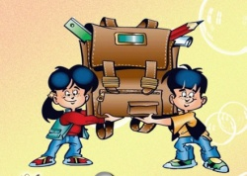
Подготовка руки ребенка к письму начинается задолго до прихода в школу. Захват погремушки, игры с пальчиками малыша, массаж кончиков пальцев, рисование каракулей, лепка из пластилина, глины, теста и многое другое поможет будущему ученику научиться красиво писать, не испытывая при этом усталости и отрицательных эмоций.
Важно сразу научить ребенка правильно держать пишущий предмет. Это, как показывает практика, остается без должного внимания взрослых. Ребенок закрепляет неточный навык обращения с пишущим предметом во время рисования, письма печатными буквами, штриховки. Казалось бы, пусть пишет, как ему удобно, но правила пользования пишущим предметом разрабатывались недаром: в них учитываются правильная посадка, сохранение зрения, развитие определенных мышц руки, способных выдержать максимальную нагрузку сегодня и в будущем. Ребенка, научившегося неправильно держать ручку, очень трудно переучить.
А как же правильно?
При письме пишущий предмет лежит на верхней фаланге среднего пальца, фиксируется большим и указательным, большой палец расположен несколько выше указательного; опора на мизинец; средний и безымянный расположены почти перпендикулярно краю стола. Расстояние от нижнего кончика пишущего предмета до указательного пальца 1,5-2 см. Конец пишущего предмета ориентирован на плечо. Кисть находится в движении, локоть от стола не отрывается. Далее следует понаблюдать за тем, как ребенок пишет, и решить, правильно ли он выполняет это действие.
Можно использовать такой методический прием. Поменяйтесь с ребенком ролями. Пусть он руководит вашими действиями, подсказывая, если вы что-то делаете не так. Этот прием концентрирует внимание на элементах выполняемой работы и более эффективно организует на учение. Затем ребенок действует самостоятельно. Подсказка должна быть минимальной и постепенно сводиться на нет. Контроль навыка письма у ребенка желательно провести до того, как ему исполнится четыре года, чтобы иметь запас времени для исправления неправильного навыка перед поступлением в школу. Заниматься шестилетний ребенок может не более двадцати минут.
Как распознать неправильный навык
О неправильном навыке письма говорят следующие детали:
• Неправильное положение пальцев: ребенок держит пишущий предмет `щепотью`, `горсточкой`, в кулаке, большой палец ниже указательного или расположен перпендикулярно к нему, ручка лежит не на среднем, а на указательном пальце.
Ребенок держит ручку слишком близко к ее нижнему кончику или слишком далеко от него.
Верхний кончик ручки направлен в сторону или от себя.
Кисть жестко фиксирована.
Слишком сильный или слабый нажим при письме и рисовании.
Вас должно насторожить, если ребенок активно поворачивает лист при рисовании и закрашивании. В этом случае малыш не умеет изменять направление линии при помощи пальцев.
Если ребенок рисует слишком маленькие предметы, то это может свидетельствовать о жесткой фиксации кисти руки.
Это можно проверить, предложив нарисовать одним движением окружность диаметром 3-4 сантиметра (по образцу). Если ребенок имеет склонность фиксировать кисть на плоскости, он не справится с этой задачей: нарисует вместо окружности овал, окружность значительно меньшего диаметра или будет рисовать ее в несколько приемов, передвигая руку или поворачивая лист.
Как исправить?
Для исправления неправильного навыка письма можно воспользоваться следующими приемами.
• На верхней фаланге безымянного пальца можно поставить точку, объяснив ребенку, что ручка должна лежать на этой точке.
• Нарисовать на ручке черту, ниже которой не должен опускаться указательный палец.
• Если жестко фиксирована рука, то может помочь обведение или рисование крупных фигур, размером в треть альбомного листа, без отрыва руки.
• Если к школе ваш ребенок долго застегивает пуговицы, не умеет завязывать шнурки, часто роняет что-либо из рук, вам следует обратить внимание на сформированность навыка письма.
Как развить мелкую мускулатуру руки ребенка
- Разминать пальцами тесто, глину, пластилин, мять поролоновые шарики, губку.
- Катать по очереди каждым пальцем мелкие бусинки, камешки, шарики.
- Хлопать в ладоши тихо, громко, в разном темпе.
- Нанизывать бусинки, пуговки на нитки. Завязывать узлы на толстой и тонкой веревках и шнурках.
- Заводить будильник, игрушки ключиком.
- Штриховать, рисовать, раскрашивать карандашом, мелом, красками, ручкой и т.д.
- Резать ножницами.
- Конструировать из бумаги (оригами), шить, вышивать, вязать.
- Делать пальчиковую гимнастику.
- Рисовать узоры по клеточкам в тетради.
- Заниматься на домашнем стадионе и снарядах, где требуется захват пальцами (кольца, перекладина и другие).
Успехов вам, уважаемые взрослые, в ответственном деле - подготовке ребенка к школе!
Консультацию для Вас подготовила учитель-логопед
Корсакова Наталья Петровна.

Муниципальное бюджетное образовательное учреждение
детский сад комбинированного вида № 28
муниципального образования Усть-Лабинский район

Консультация для родителей
«Игры для развития слухового внимания»

Подготовила:
Учитель-логопед
МБДОУ№28
Корсакова Н.П.

Ст. Воронежская
2020г.

Консультация для родителей
«Игры для развития слухового внимания»
Различение звуков речи – фонематический слух - является основой для понимания смысла сказанного. При несформированности речевого звукоразличения ребенок воспринимает (запоминает, повторяет, пишет) не то, что ему сказали, а то, что он услышал – что-то точно, а что-то очень приблизительно. «Игла» превращается в «мглу», «лес» в «лист» или в «лису», «Мишина машина» в «мыши на машине». Ребенок как будто становится немного иностранцем. Недостаточность фонематического слуха проявляется особенно ярко в школе при обучении письму и чтению, которые в дальнейшем ответственны за оптимальное протекание процесса любого обучения вообще.
Поэтому не случайно работе по развитию фонематического слуха и специалисты, и родители уделяют много времени. Но не всегда эта работа протекает легко и успешно. Иногда родители добросовестно пытаются выполнять все рекомендации учителя, но не получают ощутимого результата. Скорее всего это означает, что недостаточно подробно проработан предыдущий этап - развитие неречевого слуха.
Речью занимается относительно поздняя по происхождению структура нервной системы. Неречевой же слух – восприятие шума воды, ветра, бытовых шумов, звуков музыки – по своему происхождению гораздо древнее. Формируясь, сложные психические процессы опираются и зависят от более элементарных функций, лежащих в их основе и составляющих как бы «базу» для их развития. Ребенок может научиться говорить и мыслить только воспринимая. Формирование речевого восприятия начинается с узнавания природных, бытовых и музыкальных шумов, голосов животных и людей. При этом различение неречевых звуков должно обязательно сопровождаться развитием чувства ритма. Чтобы образ предмета, издающего звук, был более полным и ребенок мог догадаться о нем по ситуации, предмет этот нужно рассматривать, если возможно трогать, брать в руки. С другой стороны так же полезно выполнять упражнения с закрытыми глазами, анализировать звуки только на слух, без опоры на зрение. Обычно работа начинается с наиболее элементарных видов различения – «тихого - громкого», «быстрого - медленного», выбираются контрастные по ритмической и эмоциональной структуре музыкальные фрагменты. Хорошо, если дети, слушая музыку, начинают подпевать, дирижировать, танцевать.
В логопедии и нейропсихологии разработаны и успешно применяются на практике специальные упражнения для формирования неречевого звукоразличения. Важно отнестись к этим упражнениям серьезно, уделить им столько времени и внимания, сколько понадобится и при этом не забывать, что Ваши занятия должны стать привлекательными и интересными для ребенка.
Предлагаемые игры не требуют пунктуального выполнения, скорее это тема для свободной игровой импровизации.
1. Чудо-звуки. Прослушайте с ребенком аудиозаписи природных звуков – шум дождя, журчание ручья, морской прибой, весенняя капель, шум леса в ветреный день, пение птиц, голоса животных. Обсудите услышанные звуки – какие звуки похожи, чем звуки различаются, где их можно услышать, какие из них кажутся знакомыми. Начинать надо с прослушивания и узнавания хорошо различающихся между собой звуков, затем – сходных по звучанию.
Эти же звуки слушайте на прогулке – зимой – скрип снега под ногами, звон сосулек, тишину морозного утра. Весной – капель, журчание ручья, щебетанье птиц, шум ветра. Осенью можно услышать как шуршат листья, шум дождя. Летом стрекочат кузнечики, жужжат жуки, пчелы, назойливо звенят комары. В городе постоянный шумовой фон: машины, поезда, трамваи, голоса людей. А еще запахи. Про них тоже не забывайте – это опоры вашего малыша в жизни.
2. Слушай, пробуй, как звучит. Исследуйте звуковую природу любых предметов и материалов, оказавшихся под рукой. Изменяйте громкость, темп звучания. Можно стучать, топать, бросать, переливать, рвать, хлопать.
3. Угадай, что звучало. Проанализируйте с ребенком бытовые шумы – скрип двери, звук шагов, телефонный звонок, свисток, тиканье часов, шум льющейся и кипящей воды, звон ложечки о стакан, шелест страниц и пр. Ребенок должен научиться узнавать их звучание с открытыми и с закрытыми глазами, постепенно надо приучать его удерживать в памяти «голоса» всех предметов, доводя их количество с 1-2 до 7-10.
4. Шумящие коробочки. Нужно взять два комплекта небольших коробочек – для себя и ребенка, наполнить их различными материалами, которые, если коробочку потрясти, издают разные звуки. В коробочки можно насыпать песок, крупу, горох, положить кнопки, скрепки, бумажные шарики, пуговицы и т.д. Вы берете коробочку из своего набора, трясете ее, ребенок, закрыв глаза, внимательно прислушивается к звучанию. Затем он берет свои коробочки и ищет среди них звучащую аналогично. Игра продолжается до тех пор, пока не будут найдены все пары. У этой игры много вариантов: взрослый трясет одну за другой несколько коробочек, ребенок запоминает и повторяет заданную последовательность разных звучаний. Не забывайте меняться ролями и обязательно иногда ошибайтесь.
5. Что как звучит? Сделайте с ребенком волшебную палочку, постучите палочкой по любым предметам, находящимся в доме. Пусть все предметы в Вашем доме зазвучат. Прислушайтесь к этим звукам, пусть ребенок запомнит что как звучит и находит предметы, которые звучали, по Вашей просьбе: «скажи, покажи, проверь, что звучало», «что звучало сначала, а что потом». Дайте палочку ребенку, пусть он «озвучит» все, что попадется ему под руку, теперь Ваша очередь отгадывать и ошибаться. Не забудьте взять с собой волшебную палочку на прогулку.
Более сложный вариант – узнавание звуков без опоры на зрение. Ребенок отвечает на вопросы: «По какому предмету я постучала? А сейчас? Что звучит похоже? Где мы слышали похожие звуки?»
6. Где позвонили – определяем направление звука. Для этой игры нужен колокольчик или другой звучащий предмет. Ребенок закрывает глаза, Вы встаете в стороне от него и тихо звоните (гремите, шуршите). Ребенок должен повернуться к тому месту, откуда слышен звук, и с закрытыми глазами рукой показать направление, потом открыть глаза и проверить себя. Можно ответить на вопрос: где звенит? – слева, спереди, сверху, справа, снизу. Более сложный и веселый вариант – «жмурки». Ребенок в роли водящего.
7. Подбери картинку или игрушку. Вы стучите (шелестите, гремите, трубите, звените, играете на пианино), а ребенок угадывает, что Вы делали, что звучало и подбирает соответствующую картинку, игрушку. При изменении звукового сигнала, темпа или громкости его звучания ребенок меняет характер своих движений. О правилах игры надо предварительно договориться.
9. Создаем мелодию. Вступите в диалог с ребенком на инструментах – чередуйте «высказывания», внимательно слушая друг друга. Когда ребенок сыграет что-то достаточно структурированное, повторите его «реплику». Продолжайте игру, пока ребенок не отработает свою внезапную находку.
10. Отрабатываем ритмические структуры. Вы задаете ритм, отстукивая его рукой, например такой – 2удара-пауза-3удара. Ребенок его повторяет. Сначала ребенок видит Ваши руки, потом выполняет это упражнение с закрытыми глазами.
Варианты игры:
- ребенок повторяет ритмический рисунок правой рукой, левой рукой, двумя руками одновременно, поочередно (хлопки или удары по столу);
- ребенок воспроизводит тот же ритмический рисунок ногами;
- ребенок придумывает свои ритмические рисунки и контролирует их выполнение.
Возможные пути усложнения задачи: удлинение и усложнение ритма, воспроизведение звуков разной громкости внутри ритмического рисунка. Ритмические структуры можно записывать: слабый удар – короткая вертикальная черта, сильный – длинная вертикальная черта.
11. Громко-тихо. Попросите ребенка произнести гласный звук, слог или слово громко, потом – тихо, протяжно, потом отрывисто, высоким голосом – низким. Вариант игры: придумайте или вспомните каких-то сказочных персонажей, договоритесь, кто из них как говорит, а потом разыгрывайте небольшие диалоги, узнавайте ваших героев по голосу, меняйтесь ролями.
12. Камертон. Предложите ребенку проговаривать по слогам любой стихотворный текст и одновременно отстукивать его ритм по правилам: отстукиваются слоги (каждый слог – один удар), на каждом слове, включая предлоги, рука или нога меняется.
13. Узнай свой голос. Вам нужно записать на магнитофон голоса знакомых, родных, обязательно свой голос и голос ребенка. Прослушайте кассету вместе, важно, чтобы ребенок узнавал свой голос и голоса близких людей. Может быть, ребенок не сразу узнает свой голос на кассете, к его звучанию надо привыкнуть.
Желаем удачи!

Муниципальное бюджетное образовательное учреждение
детский сад комбинированного вида № 28
муниципального образования Усть-Лабинский район

Консультация для родителей па тему

«Домашняя работа для пальчиков»

Подготовила:
Учитель-логопед
МБДОУ№28
Корсакова Н.П.

Ст. Воронежская
2017г.

КОНСУЛЬТАЦИЯ ДЛЯ РОДИТЕЛЕЙ.
Развитие мелкой моторики рук. Игры и упражнения.

Мелкая моторика — это способность человека выполнять мелкие и точные движения кистями и пальцами рук и ног в результате скоординированных действий трех систем: нервной, мышечной и костной. Развитие мелкой моторики у детей имеет большое значение. Почему?
Область мелкой моторики рук охватывает огромное количество самых разных движений. Навыки мелкой моторики помогают нам совершать как примитивные жесты (например, брать в руку предметы), так и достаточно мелкие и сложные движения (к примеру, писать). От степени развития мелкой моторики зависит почерк человека.
Развитие мелкой моторики у детей напрямую определяет качество жизни. Огромное количество бытовых действий связано именно с мелкой моторикой: нам приходится застегивать пуговицы и зашнуровывать ботинки, вдевать нитку в иголку. Кроме этого, исследователи установили связь между развитием мелкой моторикой рук и развитием речи, так что развитие мелкой моторики у детей помогает им быстрее и лучше заговорить.
Учёные доказали тесную связь развития мелкой моторики с развитием речи у ребёнка. Оказывается, речевой центр головного мозга расположен очень близко к моторному центру, который отвечает за движения пальцев. Если стимулировать моторный центр, отвечающий за движения пальцев, то речевой центр также активизируется! Поэтому развитие мелкой моторики необходимо для быстрого и правильного формирования навыков речи.
К сожалению, в последнее десятилетие во всём мире значительно возросло количество детей, у которых есть нарушения речи и проблемы с письмом. Ещё тридцать лет назад процент таких детей был гораздо меньше! Какова причина этого явления? Да просто в старое время не было обуви и одежды на липучках. Зато были ботиночки на шнуровке, одежда с пуговицами, крючками и завязками. Дети ежедневно завязывали шнурки, застёгивали пуговицы и крючки, таким образом тренируя свои пальчики! Ведь для таких движений требуется сноровка и развитие мелкой моторики. А сейчас дети освобождены от сложного процесса зашнуровывания ботиночек и аккуратного застёгивания пуговок. Выходит, что раньше мелкая моторика детей развивалась за счёт таких обыденных действий, а сейчас она страдает. Соответственно, страдают и речевые навыки, появляются проблемы с письмом, ведь моторика и речь тесно связаны.
Развитие мелкой моторики у детей — это естественный процесс, она начинает развиваться еще в младенческом возрасте на базе общей моторики. Ребенок начинает с простых хватательных жестов, потом учится перекладывать предмет из руки в руку, осваивает «пинцетный захват». В два года ребенок уже способен правильно держать ложку и карандаш, начинает рисовать.
Начинать работу по развитию мелкой моторики нужно с самого раннего возраста. Уже грудному младенцу можно массировать пальчики (пальчиковая гимнастика), воздействуя тем самым на активные точки, связанные с корой головного мозга. В раннем и младшем дошкольном возрасте нужно выполнять простые упражнения, сопровождаемые стихотворным текстом, не забывать о развитии элементарных навыков самообслуживания: застегивать и расстегивать пуговицы, завязывать шнурки и т. д.
Задача учителя - логопеда - донести до родителей значение игр на развитие мелкой моторики. Родители должны понять: чтобы заинтересовать ребенка и помочь ему овладеть новой информацией, нужно превратить обучение в игру, не отступать, если задания покажутся трудными, не забывать хвалить ребенка. Предлагаем вашему вниманию игры на развитие мелкой моторики, которыми можно заниматься как в детском саду, так и дома.
Пальчиковый тренинг
Простые
1. Сжать пальцы в кулак и сделать круговые движения кистью влево, затем вправо, 4 - 5 раз.
2. С силой сжимать и разжимать пальцы. 5 - 6 раз.
3. Выпрямить пальцы, большой палец отвести в сторону и проделать им круговые движения сначала влево, затем вправо. 4 - 6 раз.
4. Выпрямить пальцы, одновременно сгибать и разгибать две первые фаланги. 5 - 6 раз.
5. Развести прямые пальцы, последовательно, веерообразным движением, начиная с мизинца, согнуть все пальцы в кулак. Затем, начиная с большого пальца, вернуться в исходное положение. 3 - 4 раза.
6. Сжать пальцы в кулак. Попробовать разгибать и сгибать отдельно каждый палец. Стремиться к тому, чтобы другие оставались собранными в кулак. Упражнения выполняются сидя, поставив локти на стол. Постепенно довести количество повторений до 10 - 15 раз. Закончив гимнастику, следует потрясти расслабленными кистями и сделать массаж.
Комплексы упражнений (потешки)
1. "Дружба"
"Дружат в нашей группе девочки и мальчики".
(Пальцы рук соединяются ритмично в замок).
"Мы с тобой подружим маленькие пальчики".
(Ритмичное касание одноименных пальцев обоих рук.)
"Раз, два, три, четыре, пять".
(Поочередное касание одноименных пальцев, начиная с мизинцев.)
"Начинай считать опять.
Раз, два, три, четыре, пять.
Мы закончили считать".
(Руки вниз, встряхнуть кистями.)
1. "Прогулка"
При выполнении этого упражнения дети сидят на своих местах и ритмично, поочередно, скачками двигают по поверхности стола от себя к его противоположному краю прямые пальцы обеих рук.
Пошли пальчики гулять,
(пальцы сжаты в кулаки, большие пальцы опущены вниз и как бы прыжками двигаются по столу.)
А вторые - догонять,
(ритмичные движения по столу указательных пальцев).
Третьи пальчики - бегом,
(движение средних пальцев в быстром темпе.)
А четвертые - пешком.
(медленное движение безымянных пальцев по поверхности стола).
Пятый пальчик поскакал
(ритмичное касание поверхности стола мизинцами.)
И в конце пути упал.
(стук кулаками по поверхности стола.)
3. "Человечки"
Побежали вдоль реки.
(движение указательных и средних пальцев по поверхности стола от себя к краю)
Дети наперегонки.
(Повторить несколько раз).
4. "В гости"
В гости к пальчику большому
(выставляются вверх большие пальцы обеих рук)
Приходили прямо к дому:
(ладони вместе, одноименные пальцы соприкасаются
указательный и средний, поочередно называемые пальцы соединяются с большими на обеих руках одновременно).
Безымянный и последний
Сам мизинчик-малышок
(пальцы сжаты в кулак, вверх выставляются только мизинцы)
Постучался на порог.
(кулаки стучат друг о друга)
Вместе пальчики - друзья,
(ритмичное сжимание пальцев в кулаки)
Друг без друга им нельзя.
5. "Ну-ка, братцы, за работу!"
"Ну-ка, братцы, за работу!
Покажи свою охоту.
Большому - дрова нарубить.
Печи все - тебе топить.
А тебе - воду носить,
А тебе - обед варить,
А малышке песни петь,
Песни петь да плясать,
Родных братьев забавлять".
(Дети обращаются к правой руке, согнутой в кулак, поочередно разгибают все пальцы.)
6. "Алые цветки"
"Наши алые цветки
Распускают лепестки,
Ветерок чуть дышит,
Лепестки колышет.
Наши алые цветки
Закрывают лепестки,
Тихо засыпают,
Головой качают".
(Ладони соединены в форме тюльпана, пальцы медленно раскрываются, затем производятся плавные покачивания кистями рук, затем медленно закрываются, приобретая форму цветка, производятся покачивания головкой цветка.)
7. "Апельсин"
"Мы делили апельсин,
Апельсин всего один.
Эта долька для кота,
Эта долька для ежа,
Эта долька для улитки,
Эта долька для чижа,
Ну, а волку кожура!"
(Начинать с мизинца, загибать попеременно все пальцы.)
8. "Прятки"
"В прятки пальчики играли
И головки убирали.
Вот так, вот так,
Так головки убирали".
(Сжимание и разжимание пальцев рук).
Расслабляющие (самомассаж кистей и пальцев рук)
1. Надавливание сильно сжатыми четырьмя пальцами одной руки на основание большого пальца, середину ладони, основание пальцев другой руки. Затем положение рук меняется.
2. Растирание ладоней шестигранным карандашом с постепенным увеличением усилий.
3. Растирание ладоней движениями вверх-вниз.
4. Растирание боковых поверхностей сцепленных пальцев.
5. Разминание, затем растирание каждого пальца вдоль, затем поперек.
6. Грецкий орех положить между ладонями, делать круговые движения, постепенно увеличивая нажим и темп. Можно выполнять упражнение с двумя грецкими орехами, перекатывая один через другой, одной рукой, затем другой.
7. Надавливание незаточенным карандашом на болевые точки ладони, затем вращение карандаша вправо, влево.
8. Разминание кисти правой руки пальцами левой и наоборот, затем поочередное растирание.
9. Сейчас в продаже есть множество игр, целенаправленно развивающих соответствующие навыки. Но нет ничего проще, чем использовать подручные средства, которые есть в любом доме. Итак, несколько упражнений для развития мелкой моторики:
10. "Резиночка". Для этого упражнения можно использовать резинку для волос диаметром 4-5 сантиметров. Пальцы вставляются в резинку. Задача состоит в том, чтобы движениями всех пальцев передвинуть резинку на 360% сначала в одну, а затем в другую сторону. Выполняется сначала одной, потом другой рукой.
11. "Каляки-маляки". Берем поднос и рассыпаем по нему мелкую крупу (например, манку). Лучшей доски для рисования не придумаешь. Сначала взрослый рисует на "доске" линии, а малыш повторяет. Пусть это будут очень простые фигуры: квадраты, круги, зигзаги. Снеговик, домик, солнышко.
12. "Солнышко улыбается". Упражнение от Марии Монтессори. Вырезаем из плотной бумаги круг и рисуем на нем улыбающееся солнышко. Покупаем большое количество цветных скрепок и прикрепляем их по периметру. Можно поиграть с цветами: например, нанизывать сначала желтую скрепку, потом зеленую, потом красную. Или 3 желтых, 3 зеленых, и так далее. Здесь в упражнение добавляется счет. Объясните ребенку, почему солнышко улыбается: оно довольно, потому что с ним играют.
13. "Мозаика". Соберите пуговицы разных цветов и размеров. Их можно, во-первых, сортировать по диаметру, цвету и фактуре (гладкие-шершавые). Во-вторых, из них можно составлять картины, выкладывать на листе бумаге разные фигуры. Получается пуговичная мозаика. Мальчиков можно заинтересовать чисто "мужскими" играми.
14. Например, навинчивать гайки на болты или нажимать на кнопки импровизированного пульта управления (можно взять старый, уже отслуживший пульт от телевизора без батареек). Хочешь, представляй, что ты шофер, хочешь - пилот самолета или танкист.
15. Очень полезны игры, сопровождаемые короткими ритмичными стихотворениями. Например:
16. Натягиваем веревку на уровне плеч ребенка и даем ему несколько бельевых прищепок. На каждый ударный слог ребенок цепляет прищепку к веревке: "Прищеплю прищепки ловко я на мамину веревку".
17. Берем решетку для раковины, которая состоит из множества "ячеек". Ребенок ходит указательным и средним пальцами, как ножками, по этим клеткам, стараясь делать шаги на каждый ударный слог. "Ходить" можно поочередно то одной, то другой рукой, а можно - и двумя одновременно, говоря: "В зоопарке мы бродили, К каждой клетке подходили, И смотрели всех подряд: Медвежат, волчат, бобрят".
18. Особое место в играх на развитие моторики занимают рисование и лепка. Маленький художник может начинать творческую деятельность с рисования масляной пастелью. Если не найдете ее в продаже, подойдут восковые мелки. Они помогут малышу научиться держать мелок двумя пальчиками (а там и до держания ручки-карандаша рукой подать).
19. Рисуйте различные фигуры: линии (прямые и волнистые), круги, овалы, квадраты и треугольники, закрашивайте их. Если не получается, поначалу возьмите руку малыша в свою и помогайте ему. Бумага должна быть довольно большого размера, допустим А3, чтобы малыш не промахивался мимо. Со временем перейдете на фломастеры и краски.
20. Лепить можно из пластилина, а можно - из теста. Тесто, безусловно, гораздо безопаснее. Лепить сначала можно невразумительные "комки", потом - простые фигурки, буквы. Со временем поучитесь на ощупь узнавать вылепленные буквы. В тесто можно втыкать разные мелкие предметы: зернышки, горошины, те же пуговицы.
В развитии мелкой моторики действует то же правило, что и в развитии других навыков: больше игры, меньше принуждения. И регулярность. Не стоит потакать капризному "не хочу, не буду". Придется проявить дипломатические способности. Будьте терпеливы, настойчивы и мудры.
Но даже без лишних трат можно устроить ребенку необходимое обучение. В ход пойдут все подручные средства:
1. Крупы (запускать ручки в таз с фасолью так приятно! А если на дне малыша ожидает какая-то игрушка – так даже вдвойне! Дошкольникам можно поручить сортировку и перебирание различных круп)
2. Природные материалы: желуди, каштаны, шишки, камушки, ракушки, палочки
3. Кухонная утварь
4. Различные емкости, пузырьки, коробочки
5. Молнии, шнурки, завязки, нитки, веревочки, застежки, пуговицы, ткани различных размеров, форм, цветов и текстуры
6. Бусины и кольца очень интересно нанизывать на тесьму
7. Из спичек, ватных палочек и зубочисток можно выкладывать различные рисунки (конечно же, под присмотром родителей)
8. Мальчики особенно оценят болты и гайки, а также вышедшие из строя технические приборы (телефоны обычные и сотовые, калькуляторы). А девочкам пойдет на пользу одевание-раздевание любимых кукол.
А какой ребенок не любит приклеивать-отклеивать магниты на холодильнике? Это занятие можно разнообразить по своему желанию и возможностям. Позволяйте также кушать руками «мелкую еду» (горошек, кукурузу, ягоды), чистить вареные яйца, картофель в мундире, мандарины. Очень занятным будет надевать скрепки на картон или прищепки на веревку. Вообще полезно приобщать детей к домашним обязанностям и учить помогать в уборке по дому:
1. Подметать и собирать мусор, а также мыть полы.
2. Собирать с пола соринки, помогать собирать рассыпавшиеся по полу предметы (пуговицы, гвоздики, фасоль, бусинки).
3. Разбирать расколотые грецкие орехи (ядра от скорлупок), очищать фисташки, отшелушивать пленку с жареных орехов.
4. Лепить из теста печенье и украшения к пирогу.
5. Открывать почтовый ящик или входную дверь ключом.
6. Пытаться самостоятельно обуваться, одеваться, а так же разуваться и раздеваться. Для этого часть обуви и одежды должны быть доступны ребенку, чтобы он мог наряжаться, когда захочет. Учиться самостоятельно надевать перчатки. Пробовать зашнуровывать кроссовки.
7. Помогать сматывать нитки или веревку в клубок (это занятие к тому же благотворно влияет на зрение).
8. Вешать белье (нужно натянуть веревку для ребенка).
9. Помогать родителям отвинчивать различные пробки - у канистр с водой, пены для ванн, зубной пасты и т.п.
10. Собирать на даче или в лесу ягоды.
11. Доставать что-то из узкой щели под шкафом, диваном, между мебелью.
12. Искать край скотча. Отлеплять и прилеплять наклейки.
13. Перелистывать страницы книги.
14. Затачивать карандаши (точилкой) и стирать нарисованное ластиком.
Важные правила в процессе развития мелкой моторики у детей
1. Занятия должны напоминать игру, а не уроки в школе. Можно придумать по ходу какую-то забавную историю или даже сказку.
2. Игры и занятия должны быть систематическими. Даже во время прогулки можно помассировать малышу ручку или насобирать красивых камушков и листочков.
3. В ходе игры побольше разговаривайте с малышом, ведите диалог, разыгрывайте сценки.
4. Важно, чтобы ребенку нравились и игрушки, и сам процесс – позаботьтесь об этом. А также искренне покажите, что вам это тоже приносит неимоверное удовольствие.
5. Нельзя заставлять маленького ученика. Дайте ему право выбора. Возможно, он хочет рисовать, а не лепить – прислушайтесь к его пожеланиям.
6. Выбирайте игры и занятия, подходящие по возрасту и развитию именно вашему ребенку.
7. Старайтесь перепробовать как можно больше различных способов развития мелкой моторики.
8. Но ни в коем случае не занимайтесь всем сразу.
9. Не забывайте хвалить ребеночка за каждый успех – критика в этом деле абсолютно неуместна!
10. Контролируйте время – оно для каждого ребенка индивидуально. Не пересиживайте и не переутомляйте его.
11. И не ограничивайте детей в проявлении инициативы и фантазии!
Постарайтесь, чтобы в дошкольном возрасте ваш ребенок уверенно умел проделывать следующее:
1. рисовать, используя в изображениях мелкие детали;
2. раскрашивать, не заходя за контур и не оставляя пробелов;
3. вырезать крупные многоугольные фигуры;
4. лепить из пластилина мелкие детали;
5. застегивать и расстегивать пуговицы;
6. одеваться и обуваться;
7. шнуровать обувь и завязывать шнурки, застегивать молнии;
8. наливать в чашку молоко из пакета;
9. умываться и чистить зубы.
Помните, что любой процесс обучения требует массу терпения и труда. Будьте мудрыми, внимательными и любящими родителями. Не пренебрегайте навсегда уходящим временем – используйте его рационально. Ведь это такое счастье – наблюдать, как растет и развивается ваш ребенок! И принимать непосредственное участие в этом увлекательном процессе!

Желаем успеха!
Муниципальное бюджетное образовательное учреждение
детский сад комбинированного вида № 28
муниципального образования Усть-Лабинский район

Консультация для родителей на тему

«Для чего нужна пальчиковая гимнастика? »

Подготовила:
Учитель-логопед
МБДОУ№28
Корсакова Н.П.
Ст. Воронежская
2020г.

Консультация для родителей" Для чего нужна пальчиковая гимнастика?"

Уважаемые родители!
Движения пальцев и кистей рук ребенка имеют особое развивающее воздействие. Как вы помните, у новорожденного кисти всегда сжаты в кулачки, и если взрослый вкладывает свои указательные пальцы в ладони ребенка, тот их плотно сжимает. Малыша можно даже немного приподнять. Однако эти манипуляции ребенок совершает на рефлекторном уровне, его действия еще не достигли высокого мозгового контроля, который позволяет впоследствии сознательно выполнять движения.
Значение хватательного рефлекса состоит в способности ребенка не выпускать из рук предмет. По мере созревания мозга этот рефлекс переходит в умение хватать и отпускать. Чем чаще у ребенка действует хватательный рефлекс, тем эффективнее происходит эмоциональное и интеллектуальное развитие малыша.
Влияние мануальных (ручных) действий на развитие мозга человека было известно еще во II веке до нашей эры в Китае. Специалисты утверждали, что игры с участием рук и пальцев (типа нашей «Сороки-белобоки» и других) приводят в гармоничные отношения тело и разум, поддерживают мозговые системы в превосходном состоянии.
Японский врач Намикоси Токудзиро создал оздоравливающую методику воздействия на руки. Он утверждал, что пальцы наделены большим количеством рецепторов, посылающих импульсы в центральную нервную систему человека. На кистях рук расположено множество акупунктурных точек, массируя которые можно воздействовать на внутренние органы, рефлекторно с ними связанные.
В Китае распространены упражнения ладоней с каменными и металлическими шарами. Популярность занятий объясняется их оздоравливающим и тонизирующим организм эффектом. Регулярные упражнения с шарами улучшают память, умственные способности ребенка, развивают координацию движении, силу и ловкость рук, поддерживают жизненный тонус.
В Японии широко используются упражнения для ладоней и пальцев с грецкими орехами. Прекрасное оздоравливающее и тонизирующее воздействие оказывает перекатывание между ладонями шестигранного карандаша.

Талантом нашей народной педагогики созданы игры «Ладушки», «Сорока-белобока», «Коза рогатая» и другие. Их значение до сих пор недостаточно осмыслено взрослыми. Многие родители видят в них развлекательное, а не развивающее, оздоравливающее воздействия. Исследования отечественных физиологов также подтверждают связь развития рук с развитием мозга. Работы В.М. Бехтерева доказали влияние манипуляции рук на функции высшей нервной деятельности, развитие речи. Простые движения рук помогают убрать напряжение не только с самих рук, но и с губ, снимают умственную усталость. Они способны улучшить произношение многих звуков, а значит — развивать речь ребенка. Исследования М.М. Кольцовой доказали, что каждый палец руки имеет довольно обширное представительство в коре больших полушарий мозга. Развитие тонких движений пальцев рук предшествует появлению артикуляции слогов. Благодаря развитию пальцев в мозге формируется проекция «схемы человеческого тела», а речевые реакции находятся в прямой зависимости от тренированности пальцев.
Что же происходит, когда ребенок занимается пальчиковой гимнастикой?
1. Выполнение упражнений и ритмичных движений пальцами индуктивно приводит к возбуждению в речевых центрах головного мозга и резкому усилению согласованной деятельности речевых зон, что в конечном итоге, стимулирует развитие речи
2. Игры с пальчиками создают благоприятный эмоциональный фон, развивают умение подрожать взрослому, учат вслушиваться и понимать смысл речи, повышают речевую активность ребёнка.
3. Детки учатся концентрировать своё внимание и правильно его распределять,
4. Если ребёнок будет правильно выполнять упражнения, сопровождая их короткими стихотворными строчками, то его речь станет более чёткой, ритмичной, яркой, и усилится контроль над выполняемыми движениями.
5. Развивается память ребенка, так как он учится запоминать определённые положения рук и последовательность движений.
6. У детей развивается воображение и фантазия. Овладев всеми упражнениями, он сможет "рассказывать руками" целые истории,
7. В результате освоении всех упражнений кисти рук и пальцы приобретают силу, хорошую подвижность и гибкость, а это в дальнейшем облегчит овладение навыком письма.
Все упражнения разделены на три группы:
1 группа - Упражнения для кистей рук,
2 группа - Упражнения для пальцев «условно статические»
3 группа - Упражнения для пальцев "динамические".
С какого возраста можно начинать выполнять эти упражнения?
Исходя из оздоровительного воздействия на организм ребенка каждого из пальцев, помогайте ребенку координированно и ловко ими манипулировать. Обращайте внимание на овладение ребенком простыми, но в то же время жизненно важными умениями — держать чашку, ложку, карандаши, умываться. Например, если в четыре года он не умеет доносить в пригоршне воду до лица — значит, у него отстает в развитии мелкая мускулатура.
Обнаружив отставание у ребенка, не огорчайтесь. Займитесь с ним пальчиковой гимнастикой.
Такую тренировку следует начинать с самого раннего детства, некоторые специалисты советуют начинать заниматься пальчиковой гимнастикой с 6 - 7 месяцев, но и в более позднем возрасте занятия будут очень полезны и эффективны.
Начать можно с ежедневного массажа по 2 -3 минуты кистей рук и пальцев:
1. Поглаживать и растирать ладони вверх - вниз;
2. Разминать и растирать каждый палец вдоль, затем поперёк
3. Растирать пальчики спиралевидными движениями.
Затем можно выполнять некоторые упражнения 3 группы, но в пассивной форме, т.е. вы сами сгибаете, разгибаете пальчики ребёнка и совершаете другие энергичные движения, сопровождая их ритмичными строчками. При этом важно, чтобы в упражнениях участвовали все пальчики.
1.Сначала все упражнения выполняются медленно. Следите, чтобы ребёнок правильно воспроизводил и удерживал положение кисти или пальцев и правильно переключался с одного движения на другое. При необходимости помогите малышу или научите его помогать себе второй рукой.
2. Упражнения отрабатываются сначала одной рукой затем другой рукой, после этого двумя руками одновременно.
3. Каждому упражнению соответствует свой рисунок для создания зрительного образа. Сначала покажите ребёнку цветной рисунок и объясните, как должно выполняться упражнение, затем, вы показываете картинку, называете упражнение, а малыш выполняет, какое положение кистей рук или пальцев он должен воспроизвести.
Когда все упражнения будут хорошо знакомы, можно выполнять следующие игровые зададим:
1. Запомнить и повторять серию движений по словесной инструкции, начиная с двух движений и заканчивая 3,4 и более.
2. "Рассказывать руками "сказки и маленькие истории.
Игры с пальчиками очень нравятся детям, поэтому играйте, ещё раз играйте, ещё раз играйте, почаще!
Желаем успеха!
Помните! Любые упражнений будут эффективны только при регулярных занятиях! Занимайтесь ежедневно около 5 минут.
Терпения и удачи вам в занятиях со своими детьми!

МБДОУ детский сад
комбинированного вида № 28

Консультация для родителей

Дыхательные упражнения
в игровой форме

Составила:
Учитель-логопед
Корсакова Н.П.

ст. Воронежская
2020 г.
Дыхательные упражнения
в игровой форме.
Развитие речевого дыхания играет большую роль в воспитании правильной речи. Дыхательные упражнения развивают продолжительный, равномерный выдох у детей, формируют сильную воздушную струю через рот. Вызывая положительные эмоции, такие упражнения повышают интерес ребенка к дыхательной гимнастике, которые к тому же способствуют развитию творческого воображения и фантазии.
Необходимо соблюдать последовательность упражнений (счет ведем про себя): вдох (носом) 1—3, пауза — 1, выдох (ртом) — 1—6. Плечи при вдохе не должны подниматься, выдох должен быть целенаправленным (щеки не надувать). Во избежание головокружения продолжительность упражнения 3—4 раза. Повторять четырежды в день.
«Колобок»
Колобок-колобок
Ты румяненький бочок,
По дорожке ты катись,
Лесных зверей берегись.
В невысокой коробке сделать макет леса с дорожкой и зверями (заяц, волк, медведь, лиса). Ребенок должен помочь колобку (теннисному шарику) прокатиться по этой тропинке и избежать встречи с лесными жителями.
«Горох»
Что-то спряталось на дне,
Но пока не видно мне.
На горох подую я
И скажу, что там, друзья.
На дно неглубокой тарелки (крышки) приклеить картинку, насыпать горох. Задача ребенка — раздуть горох с середины и увидеть картинку.
«Самолетики»
Самолет построил я,
Поиграть зову вас я.
Чей дальше улетит,
Тот пилот и победит.
Готовые бумажные самолетики выставить на старт на столе. Каждый пилот дует на свой самолет. У кого лучше работает двигатель, чей самолет улетит дальше, тот и выигрывает.
«Настольная игра»
Здесь я кубик не кидаю,
Я дыханьем помогаю.
Мы посмотрим, кто вперед
От старта до финиша дойдет.
Кубики не бросать как обычно, а сдувать с ладошки.
«Горка»
Бегемот на горку сел,
Прокатиться захотел.
Сейчас ему я помогу
С ветерочком прокачу.
Для этой игры нужна горка. Задача ребенка — сдуть киндер-игрушку с горки.

«Черепашки»
Черепашки-малыши
Еще очень слабы.
Нужно очень постараться
Помочь им до воды
добраться.
Рядом со столом, где лежат черепашки (из скорлупы грецкого ореха), поставить емкость с водой. Можно играть командами. Кто быстрее спасет всех черепашек и сдует их в «море», тот победитель.
«Бабочка»
Бабочка-красавица
На ладошку села.
Ветерок дунул —
Она полетела.
Летела-летела
И на цветочек села.
Выставить цветочную поляну. Задача ребенка — сдувать бумажную бабочку с ладошки. Желательно, чтобы она улетела на самый дальний цветок.
«Задуй свечи»
Свечи я задуть хочу,
Всех сейчас я научу.
Полной грудью вдохну,
Свечи все я потушу.
Свечи — крышки от фломастеров, расставить и «зажечь». Кто больше потушит свечей с одного выдоха, тот и выиграет.
«Перекати-поле»
По полю, всем на удивление,
Катится растение.
Ветер громко завывает,
В догонялки с ним играет.
Из сухой травы сделать подобие растения «Перекати-поле». Задача ребенка — перекатить его через поле.
«Цветик-семицветик»
Лети, волшебный лепесток,
Через запад на восток.
Эники-беники, эники-ё
Исполни желание мое.
Загадав желание, дети отрывают по лепестку и с «волшебными» словами дуют на свой лепесток.
«Дорожка»
Ленту цветную я раскручу,
Длинную дорожку вам
покажу.
Мы посмотрим, кто быстрей:
Хлопай, топай веселей.
Два игрока по команде начинают дуть на ленточку, скрученную в трубочку. Задача — быстрее раскрутить свою трубочку.

«Автомобили»
Мотор гудит, настал черед
Быстрее вырваться вперед.
Как надо ездить, покажу,
И первым к финишу приду.
По команде «водители» начинают дуть на бумажные автомобили, перемещая их к финишу.
«Берлога»
Как на горке снег, снег
И под горкой снег, снег.
А в берлоге спит медведь.
Хотите, дети, посмотреть?
Дети раздувают «снег» из пенопласта (ваты) и получают представление о зимовке медведя.
«Муравейник»
Кто такой построил дом?
Мы осмотрим все кругом.
Можно внутрь заглянуть,
Если на него подуть.
Выполнить муравейник из мелких тонких веточек (соломы), внутрь поместить картинку с изображением муравьев.
Можно использовать перья (игра «Найти в гнезде птенца»),
«Акробат»
В цирк сейчас я поиграю,
Представленье начинаю.
Акробатом смелым стану —
Проползу и не устану.
На натянутой веревке (леске) повесить бумажного акробата. Дети помогают ему перебраться на другую сторону.
«Ледоход»
У меня корабль сильный.
У него характер львиный.
Льдины смело раздвигает
И везде он проплывает.
В емкость с водой поместить «льдины» (из пенопласта). Корабль должен проплыть, направляя их к противоположному берегу.

«Лодочки»
Берег — левый,
Берег — правый
Лодка — это переправа.
Груз любой мы переправим,
Куда надо все доставим.
В емкости с водой сделать два берега. Два игрока переправляют на лодке груз с одного берега на другой.
«Утята»
Плавать учатся утята
С мамой-уткой на пруду.
Помогу я им, ребята, —
Ветерочком подтолкну.
Дети помогают утятам доплыть до мамы-утки.

«Паровоз»
Рельсы-рельсы,
Шпалы-шпалы,
Ехал поезд запоздалый.
Вдруг опасность на пути,
Стоп! Нельзя дальше идти.
Преграду убери,
Долгий путь определи.
На пути поезда сделать затор из бревен (веток), снежного сугроба (ваты). Задача детей — освободить дорогу, раздуть преграду.
«Мишка»
Мишка очень шишки любит,
Угощу его я ей.
Благодарен мне он будет,
Сразу станет подобрей.

Нужно дунуть на шишку так, чтобы она попала медведю в лапы, т.е. угостить его.

«Курочка Ряба»
Курочка Ряба яички снесла,
Ребятишек к себе позвала.
Нужно яички срочно поймать,
Не уронить, в корзину собрать.
Ведущий должен корзинкой поймать все киндер-яйца, сдуваемые игроками со стола.
«Хорошая погода»
Небо хмурится с утра,
Надо солнышку помочь.
Ветерочком стану я,
Уходите, тучи, прочь.
На столе приклеить солнце, закрыть его тучами из ваты (пенопласта). Дети разогоняют, раздувают тучи.
«Снегопад»
Снежинок много я собрал,
Ветерочком легким стал.
Если очень постараться,
Снежинки дружно разлетятся.

«Листопад»
Листьев много я собрал,
Ветерочком легким стал.
Если очень постараться,
Листья дружно разлетятся.
Игрок поднимается на табурет и сдувает снежинки (листья) на детей.
«Мяч»
Будем вчетвером играть,
Мяч по полю мы гонять.
У кого мячик упал,
Тот выходит, проиграл.
Вокруг круглого стола встают четыре игрока, дуют на теннисный мяч по направлению к соперникам. У какого игрока мяч упал, тот выходит из игры.
«Ракушки»
Чудесные ракушки есть у нас,
Поиграем мы сейчас.
Будем дружно их сдувать,
Дно морское украшать.
Вот теперь готово все,
Можно рыбок запускать.
Приготовить емкость с водой — море. На столе разложить ракушки. Задача ребенка — сдуть их в воду и украсить морское дно.
«Живая лужица»
Мы с водицею играем,
Лужицу мы раздуваем.
Лужа наша оживает —
Получился бегемот,
Еще раз подую я,
Увижу в луже муравья.
На поверхность налить немного воды (можно цветной). Ребенок должен раздуть ее с разных сторон и посмотреть, что получилось.

Муниципальное бюджетное образовательное учреждение
детский сад комбинированного вида № 28
муниципального образования Усть-Лабинский район

Консультация родителям
«Организация и проведение артикуляционной гимнастики»

Подготовила:
учитель-логопед
Корсакова Н.П.

ст.Воронежская 2020 год.
Консультация для родителей
«Артикуляционная гимнастика с ребенком дома —
это весело, полезно и интересно»
Наша речь непосредственно связана с движениями речевого аппарата. В формировании и развитии движений органов артикуляционного аппарата важную роль играет артикуляционная гимнастика, которая состоит из специальных упражнений для развития подвижности, ловкости языка, губ, щек, уздечки. Артикуляционная гимнастика необходима для четкой артикуляции звуков речи.
Детям двух - четырех лет артикуляционная гимнастика поможет обрести целенаправленность движений языка. Помните, что в этом возрасте вы помогаете малышу достичь правильного звукопроизношения.
Дети пяти - семи лет артикуляционная гимнастика поможет преодолеть уже сложившиеся нарушения.
Артикуляционная гимнастика проводится:
- в детском саду с логопедом во время индивидуальной работы;
- в детском саду с воспитателем и самостоятельно;
- с родителями дома.
Правила проведения артикуляционной гимнастики:
1. Проводить артикуляционную гимнастику нужно ежедневно, чтобы навыки закреплялись и становились более прочными, желательно 2 раза в день по 5-10 минут.
2. В любом упражнении все движения осуществляются последовательно, сначала упражнения делаются в медленном темпе, затем количество упражнений постепенно и темп их выполнения увеличиваются.
3. Каждое упражнение выполняется 6-8 раз по 5-10 секунд.
4. Необходимо следить за качеством выполнения упражнений.
5. Гимнастику желательно делать сидя перед зеркалом в игровой форме.
6. Артикуляционные упражнения можно выполнять под счет, с хлопками, под музыку.
7. Не допускать переутомление мышц артикуляционного аппарата.
8. Всегда хвалить ребенка за успехи, которые он делает. Не огорчайтесь, если некоторые упражнения не будут получаться с первого раза. Попробуйте повторять их вместе с ребенком. Будьте терпеливы, ласковы и спокойны, и у вас все получится.
Перед тем, как приступить к выполнению артикуляционной гимнастики рекомендуем вам провести упражнения для расслабления органов артикуляции.
Сначала нужно превратить язычок в лопаточку (широкий язычок лежит на нижней губе) и выполнить следующие движения:
- Язычок погладим ласково губами; (показ)
- А затем постучим бережно губами; (показ)
- Язычок погладим ласково зубами; (показ)
- Нежно покусаем (похлопаем) мы его зубами; (показ)
- И опять погладим ласково зубами; (показ)
- А потом похлопаем бережно губами; (показ)
- И в конце погладим ласково губами; (показ)
Упражнения артикуляционной гимнастики
1.Заборчик  Зубы верхней челюсти стоят на зубах нижней, губы в улыбке. | 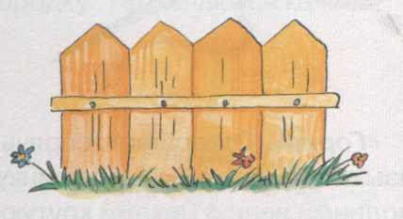
3. Блинчик  Широкий язык высунуть, расслабить, положить на нижнюю губу. Следить, чтобы язык не дрожал. | 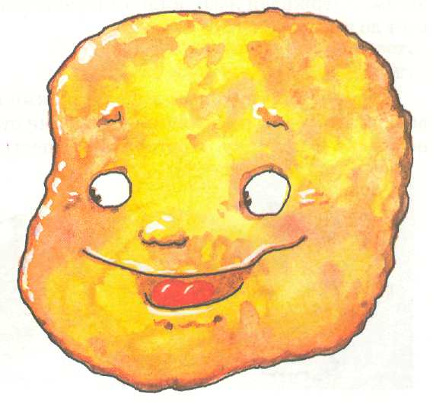
4.Часики  Высунуть узкий язык и тянуть его попеременно то к правому, то к левому уху. Двигать языком из угла в угол рта в медленном темпе под счет. | 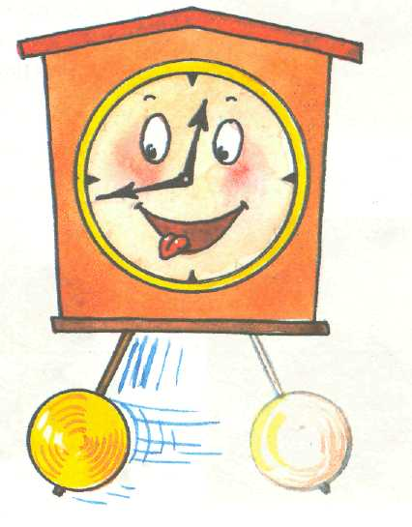
5.Горка  Рот приоткрыть. Боковые края языка прижать к верхним коренным зубам, кончик языка упереть в нижние передние зубы. | 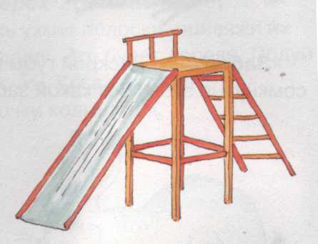
7.Грибок  Раскрыть рот, присосать язык к нёбу. Не отрывая язык от неба сильно оттянуть вниз нижнюю челюсть. | 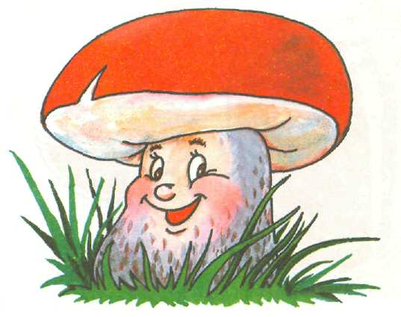
9.Качели  Высунуть узкий язык. Тянуться попеременно то к носу, то к подбородку. Рот при этом не закрывать. | 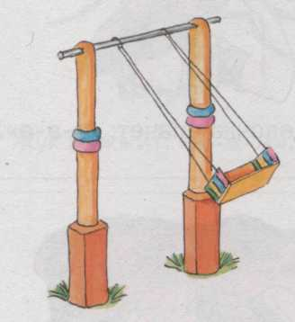
10.Чашечка  Рот широко раскрыть. Широкий язык поднять кверху, потянуть к верхним зубам, но не касаться их. | 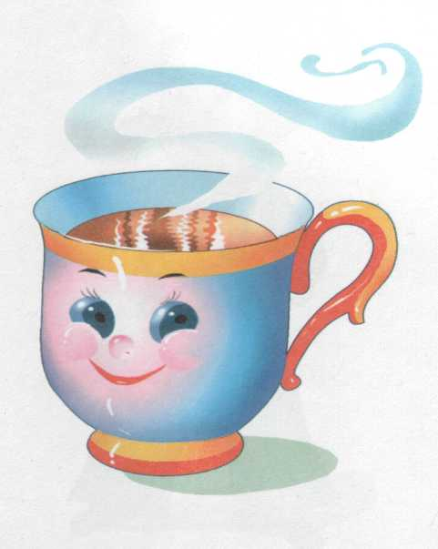
11.Вкусное варенье  Высунуть широкий язык, облизать верхнюю губу, убрать язык в глубь рта. | 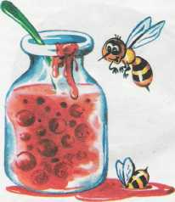
13.Маляр  Рот максимально открыть. Проводить широким языком вперед-назад по нёбу. | 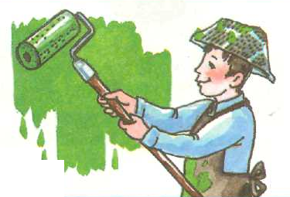
15.Лошадка  Рот держать широко открытым. Улыбнуться. Медленно щелкать языком, присасывая его к нёбу и отрывая от него. Тянуть подъязычную связку. | 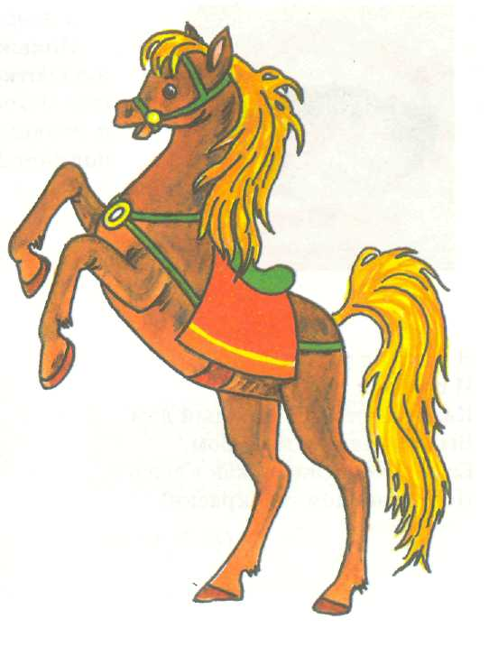

И в конце я хотела бы порекомендовать книги и методические пособия по артикуляционной гимнастики:
- Е. Пожиленко «Артикуляционная гимнастика»
- Т. Куликовская «Артикуляционная гимнастика в картинках и стихах»
- Т. Буденная «Логопедическая гимнастика»,
- Е. С. Анищенкова «Ариткуляционная гимнастика для развития речи дошкольников»,
- Е. Косинова «Артикуляционная гимнастика. Сказки, игры, упражнения для развития речи».
Данные пособия составлены так, что каждый родитель может без проблем проводить артикуляционную гимнастику со своим ребенком. В книги на каждой странице – одно упражнение, его цель, подробное описание, стишок, проблемы, которые могут возникнуть, и конечно, картинка с правильным выполнением.

